Bayerwaldcup 2011

Ausrichter: Drachen und Gleitschirmclub Bayerwald e.V.

Es gilt zum Großteil die Ausschreibung vom DHV-XC:
http://www.dhv.de/typo/fileadmin/user_upload/monatsordner/2010_alle_monate/09/DHV-XC/DHV-XC_Ausschreibung_2011.pdf

Teilnehmer für Wertungsliste: Piloten, die im DHV-XC Flüge einreichen und DHV Mitglied sind (Pilotenprofil DHV-XC Mitgliedsnummer eintragen).

Wertungsklassen: PG Sport / PG Open / Flex & Starr (mit Faktor 0,85)

Wettbewerbsdauer: 16.09.2010 bis 15.09.2011

Wertungsflüge: die sechs besten Flüge eines Piloten (kein Deutschlandflug erforderlich)

Geltungsbereich: Flüge, die innerhalb eines Radius von ca. 75 km um die Stadt Regen (Bayerwald) beginnen. Es gelten nur Flüge, die innerhalb dieses Geltungsbereiches den ersten Trackpunkt aufgezeichnet haben.

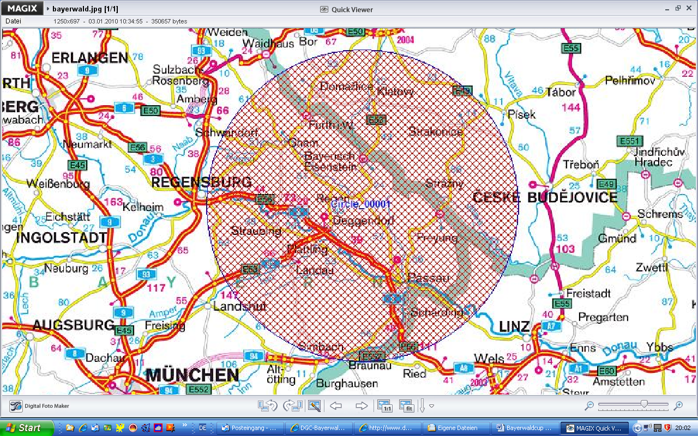

So sind alle Startgelände von umliegenden Vereinen in der Wertung; zum Beispiel: Osser / Hoher Bogen / Hochzellberg / Hausstein / Büchelstein / Sommerberg / Pröller / Griesau / Grainet / Marsbach / Hochficht und viele mehr.

Wertung:
Freie Strecke über drei Wegpunkte 1,20 Punkte
FAI-Dreiecksflüge mit Endpunkt weniger als 20% 2,00 Punkte
Alle anderen Dreiecksflüge mit Endpunkt weniger als 20% 1,75 Punkte
FAI-Dreiecksflüge mit Endpunkt innerhalb 5 km Radius zum ersten Trackpunkt 2,50 Punkte
Alle anderen Dreiecksflüge mit Endpunkt innerhalb 5 km Radius zum ersten Trackpunkt 2,20 Punkte

Auswertung: Flüge, die im DHV-XC übernommen werden und einen grünen G-Rekord haben.

Preise:
Für die ersten drei Sieger jeder Klasse gibt es einen Pokal
Für die beste Pilotin der drei Wertungsklassen gibt es einen Pokal. Die Gesamtpunkte der Pilotinnen in den verschiedenen Wertungsklassen werden bei PG Sport mit 1,00 bei PG Open mit 0,85 bzw. Flex&Starr mit 0,70 multipliziert. Die Pilotin mit den meisten Punkten ist Sieger der Damenwertung

Siegerehrung: Die Siegerehrung erfolgt von den Vereinen DGC Bayerwald / Erster Gleitschirmverein Bayerwald / DGFC Regental /DGFC Rottal-Inn / Erster Oberpfälzer DFC. Termin und Ort wird bekannt gegeben.

Die Veranstalter übernehmen keinerlei Haftung für Schäden der Teilnehmer oder Dritter.

Technische Spezifikationen:

Der erste Trackpunkt kann auch in der Luft erfolgen (z.B. bei UL oder Windenschlepp).
Es ist möglich, am Ende des Fluges Trackpunkte durch Abschneiden des Fluges (mit Uhrsymbol beim DHV-XC oder durch Abschneiden des Tracks) zu kürzen.

Homepage: www.bayerwaldcup.de

Wettbewerbsleiter: Georg Rauscher georg.rauscher@t-online.de

